**每日应该摄入多少热量？**

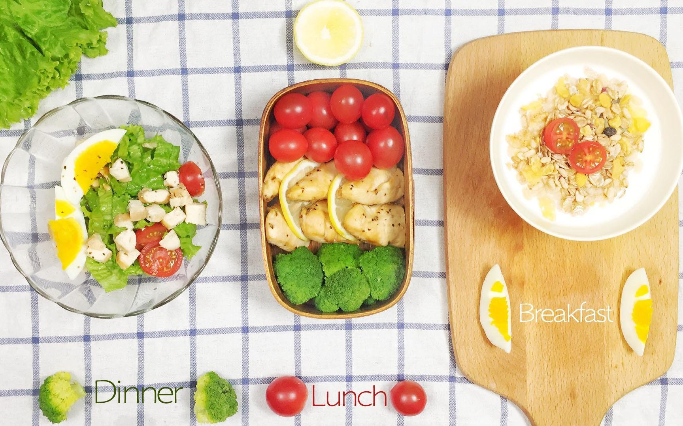

还有的小伙伴在减脂期拼命的克制自己的食欲，每天都只吃热量极低的蔬菜，主食不碰，肉类都吃很少。小厨看的是痛心疾首啊，真的很不健康的！伤身体还容易反弹啊！减掉的都是水分啊，身体还会自己启动保护模式，降低基础代谢啊，这样下来，想要健康的减脂就更难了。

所以说，我们每天摄入多少热量才是正确合理的呢？看完这篇文章你就知道啦~

小厨也常说，这个是因人而异的，简单来说，男生和女生的摄入量就肯定会有很大的出入，那么，我们还是先划一下重点：

**01丨基础代谢**

**02丨需求：**增肌&减脂



**01丨基础代谢**

基础代谢，相信大家都不陌生。

简单来说，就是维持身体生命活动需要消耗的热量，也就是说你每天就算是一直坐着不动，身体也需要消耗这么多的热量。

都说每个人的基础代谢都是不一样的，那么要怎么计算自己的基础代谢呢？

我们的基础代谢和性别，年龄，体脂率有关，一般大家看到的**基代（BMR）**的计算公式如下，介绍两种，算的话任选一种：

|  |  |
| --- | --- |
| **女生** | **基础代谢（BMR）=655+（9.6x体重Kg）+（1.8x身高cm）-（4.7x年龄Years）**  **基础代谢（BMR）=（9.99x体重Kg）+（6.25x身高cm）-（4.92x年龄Years）-161** |
| **男生** | **基础代谢（BMR）=66+（13.7x体重Kg）+（5x身高cm）-（6.8x年龄Years）**  **基础代谢（BMR）=（9.99x体重Kg）+（6.25x身高cm）-（4.92x年龄Years）+5** |

以上方式是根据性别、身高和体重算出的**基础代谢的大概值**。

我们在之前说过基础代谢还和体脂率有很大的关联，体脂率越高基代越大。所以根据大家处在不同的体脂率区间，需要进一步算出相对准确的基础代谢。

**精确化的基础代谢计算公式：用上面任选一个公式算出的基础代谢（BMR）x相对应体脂率区间系数**：

|  |  |  |  |  |  |
| --- | --- | --- | --- | --- | --- |
| **女生** | **体脂率** | **13~18%** | **18~26%** | **26~36%** | **>36%** |
| **系数** | **1.00** | **0.95** | **0.90** | **0.85** |
| **男生** | **体脂率** | **7~15%** | **15~21%** | **21~27%** | **>27%** |
| **系数** | **1.00** | **0.95** | **0.90** | **0.85** |
| **体脂率计算：**  ①身体质量指数（BMI）=体重（公斤）÷（身高×身高）（米）  ②**体脂率**=1.2×BMI+0.23×年龄-5.4-10.8×性别（男为1，女为0） | | | | | |

**每日的摄入量一定要大于自己的基础代谢，以满足自己正常的生命活动，小于基代就是节食减肥，一切的节食减肥都是不可取的！**



**02丨需求**

知道了自己的基础代谢，也就知道了自己每天至少需要吃多少，但是具体的摄入量还和健身需求有关，也就是**增肌or减脂**。

|  |  |
| --- | --- |
| **增肌** | **每日摄入的热量>每日总消耗的热量**  **每日摄入的热量-每日总消耗热量=增重每天额外需要的热量** |
| **减脂** | **每日摄入的热量<每日总消耗的热量**  **每日总消耗热量-每日摄入的热量 =减脂每天少摄入的热量** |

从上表就可以看出，我们还需要知道自己每天消耗的总热量。计算方式如下：

**每日消耗总热量=基础代谢+活动（运动健身）消耗热量+食物热效应**

下面就分三块具体计算下每日消耗总热量：

**1、基础代谢（占总热量消耗的60~65%）：**

因人而异，一开始我们就已经计算好啦~

**2、活动消耗热量（占总热量消耗的25~35%）：**

运动、健身消耗的热量（日常的走路也算哟），小伙伴们可以自行根据运动方式精确计算消耗热量，粗略的计算方式如下：

**公式：活动消耗热量=基础代谢X活动系数（每周运动频率和强度不同，活动系数也不同）**

|  |  |
| --- | --- |
| **运动强度** | **活动系数** |
| **几乎不运动** | **0.2** |
| **每周1~3次，强度低 1H内** | **0.375** |
| **每周3~5次，强度中 1H左右** | **0.55** |
| **每周5~7次，中强度低 1.5H左右** | **0.7** |
| **每周6~7次，高强度 2H左右** | **0.8** |

**3、食物热效应（占总热量消耗的5~10%）：**

简单理解就是你吃下的食物，在消化吸收过程中也需要热量消耗

**公式一：**适用于处在不同健身阶段的伙伴，无论是增肌，减脂或者维持

**食物热效应=每日总摄入热量的10%**

**公式二：**理想状体下，即维持体重

**食物热效应=每日总摄入热量的10% =（基础代谢+日常活动消耗热量）x10%**

* **具体案例**

**一、增肌**

案例：alex 男 ，身高180，体重65公斤，年龄23，体脂率14%，目标2个月增重5公斤。每周运动3到5次，强度中1小时左右问，alex 每天应该吃多少热量卡路里?

这里说个概念 **每公斤体重的热量是7700大卡**，

alex增重5公斤，即为7700大卡x5

2个月增重5公斤，则每天应该额外增加7700大卡x5÷60天=641.7大卡

套之前的公式：

**每日摄入热量 —每日消耗总热量=641.7大卡**

**每日摄入热量 —（基础代谢+活动消耗+食物热效应）=641.7大卡**

设每日摄入热量为a，基础代谢b，活动消耗c，食物热效应d ,

**b=[66 + ( 13.7 x 体重kg ) + ( 5 x 身高cm ) - ( 6.8 x 年龄years )]x1.0=66+13.7x65+5x180-6.8x23=1700.1大卡**

**c=bx活动系数=1700.1x0.55=935大卡**

**d=10%xa**

**a-(b+c+d)=a-(1700.1+935+0.1a)=641.7大卡**

得出**a=3640**大卡

**所以说，该男子这2个月每天应该摄入3640大卡热量**

**二、减脂**

案例：tina，女，身高160，体重60公斤，年龄22，体脂率25%,每周运动3到5次，中强度1小时左右，目标是2个月减重5公斤，问tina每天应该吃多少热量大卡食物？

**每日消耗总热量-每日摄入热量=7700x5÷60=641.7**

同样设设每日摄入热量为a,基础代谢b，活动消耗c，食物热效应d ,

**b=女:**

**BMR =[ 655 + ( 9.6 x 体重kg ) + ( 1.8 x 身高cm ) - ( 4.7 x 年龄years )]x0.95**

**=[655+9.6x60+1.8x160-4.7x22]x0.95=1344.8大卡**

**c=bx0.55=739.6大卡**

**d=10%a**

**b+c+d-a=1344.8+739.6+0.1a-a=641.7大卡**

**a=1603大卡**

**所以说，该女子这2个月每天应该摄入1603大卡热量**

**通过上面的案例，大家应该可以更加直观的了解在增肌或者减脂期间，每天应该摄入多少热量卡路里食物。**

**且这个摄入量跟自己的目标（比如三个月减重5公斤，1个月增肌3公斤等等目标）相挂钩。**

**这样大家在减脂时，就不会盲目的节食，增肌过程中，也更好的了解自己一天所摄入的热量是否满足自己增肌目标的需求。**

**按照今天公式算出来的热量，有一点大家不能忽略，那就是运动。**

**你每日的摄入量跟你的运动息息相关，这也从另一面证明了那些所谓的各种不运动的节食，断食，药物减肥都是空的。**

**同时公式中的基础代谢与你的肌肉率、体脂率密切相关，而这些都需要靠运动健身以及合理的碳水，蛋白质，脂肪的摄入才能达到。**



**这里提一下：**

**健身界中的增肌，不是增加肌肉的轮廓的意思，而是增加体重的意思。一个人体脂率偏高，都是肥膘，想着把把肥膘变成肌肉，而说我要增肌，那么恭喜你，你的肥膘会继续保持下去的。只有通过减脂，然后肌肉机会呈现出来。**